***Лекция № 8. Резонансные явления***

*1. Резонанс напряжений. Частотные характеристики, резонансные кривые*

Рассмотрим цепь, содержащую последовательное соединение сопротивления, индуктивности и емкости (последовательный контур):



Рис. 1

Условия резонанса: X = XL – XC =0 или XL = XC, т.е.

,

или



Резонанса можно достичь, изменяя или частоту приложенного к цепи напряжения, или индуктивность катушки, или емкость конденсатора. При этом значения резонансной угловой частоты, индуктивности и емкости, при которых наступает резонанс, определяются выражениями:



При U = const и R = const ток в режиме резонанса имеет наибольшее значение, равное



и не зависящее от величин реактивных сопротивлений.

Векторная диаграмма в случае резонанса при последовательном соединении R, L, C имеет вид (рис. 2а):



в

Рис. 2

В любой момент времени ύL = - ύC.

Если реактивное сопротивление XL = XC при резонансе превосходит по величине активное сопротивление цепи R, то напряжения на зажимах катушки и конденсатора могут значительно превосходить напряжение на зажимах цепи (в данном случае имеем резонанс напряжений):

,

где ρ – волновое или характеристическое сопротивление, не зависящее от частоты.

 ,

где Q – добротность контура, а



есть затухание контура.

При резонансе напряжений малые количества энергии, поступающие от источника и компенсирующие потери энергии в активном сопротивлении, достаточны для поддержания незатухающих колебаний в системе относительно больших количеств энергии магнитного и электрического полей.

Пусть (см. рис. 2а)



Um = const, ꞷ ∈ (0, ∞), при этом изменяются XL, XC, ϕ.

Получаем частотные характеристики XL,  -XC и XL  - XC (см. рис. 2б). На рис. 2в приведен примерный вид резонансных кривых

и 

для цепи, добротность которой Q > 1. При ꞷ = 0 напряжение, приложенное к цепи, во времени не изменяется, поэтому ток в цепи отсутствует. При изменении частоты от 0 до ꞷ0 реактивное сопротивление X = XL – XC имеет емкостной характер и изменяется от -∞ до 0 (рис. 2б). Вследствие этого ток возрастает от 0 до наибольшего значения U/R, а угол сдвига фаз между напряжением и током изменяется от -900 до 0. При изменении частоты от ꞷ0 до ∞ результирующее реактивное сопротивление возрастает от 0 до ∞ и имеет индуктивный характер. Вследствие этого ток уменьшается от наибольшего значения до 0, угол φ возрастает от 0 до 900. Напряжение RI изменяется пропорционально току.

*Практическое применение*: в большинстве случаев резонанс напряжений – явление нежелательное ( напряжения могут в несколько раз превышать рабочие напряжения). Но, например, в радиотехнике и автоматике резонанс напряжений часто применяется для настройки цепей на заданную частоту.

*2.Резонанс токов. Частотные характеристики, резонансные кривые*



Рис. 3

Условие резонанса: отсутствие сдвига фаз между током и напряжением на зажимах цепи.

Поскольку

,

где



то условие ϕ = 0 означает, что bL= bC или



Как и при резонансе в последовательном контуре:

.

При резонансе реактивная проводимость цепи равна нулю и полная проводимость достигает своего минимального значения.

Отсюда ток в общей ветви (I = Uy) при U = const оказывается наименьшим в отличие от резонанса при последовательном соединении, когда ток, наоборот, имел максимальное значение.

Если перейти от проводимости к сопротивлению (для наглядности), то резонансные кривые будут иметь вид:

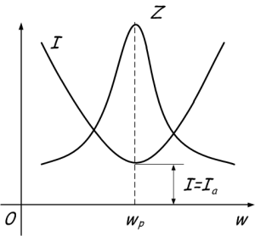

Рис. 4 – Резонанс токов

При увеличении частоты полное сопротивление цепи растет, а ток уменьшается.

Для сравнения:

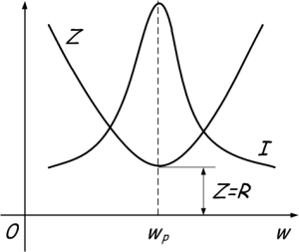

Рис. 5 – Резонанс напряжений

*3. Активная, реактивная и полная мощности, коэффициент мощности*



Где P – активная мощность, как среднее значение мгновенной мощности за период.

Если

при 



то после тригонометрических преобразований и интегрирования, получим

P = UIcosϕ, где cosϕ – коэффициент мощности

Т.к. Ucosϕ = IR, то P = I2R [Вт]

S = UI [В*А] – полная мощность (при ϕ=0)

Реактивная мощность:



Реактивная мощность характеризует ту часть электрической энергии, которой обмениваются генератор и приемник.

Для приемников энергии P и S всегда положительны.

Q положительна при ϕ > 0, т.е. для индуктивных цепей, а при ϕ < 0, т.е. для емкостных цепей, она отрицательна.





**Реактивные сопротивления индуктивности и емкости**

Индуктивностью называется способность тела накапливать энергию в магнитном поле. Для нее характерно отставание тока от напряжения по фазе. Характерные индуктивные элементы — дросселя, катушки, трансформаторы, электродвигатели.

[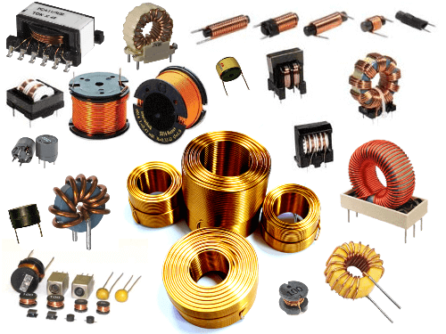](https://samelectrik.ru/wp-content/uploads/2018/05/chto-takoe-rezonans-tokov-i-napryazhenij-1.png)

Емкостью называются элементы, которые накапливают энергию с помощью электрического поля. Для емкостных элементов характерно отставание по фазе напряжения от тока. Емкостные элементы: конденсаторы, варикапы.

[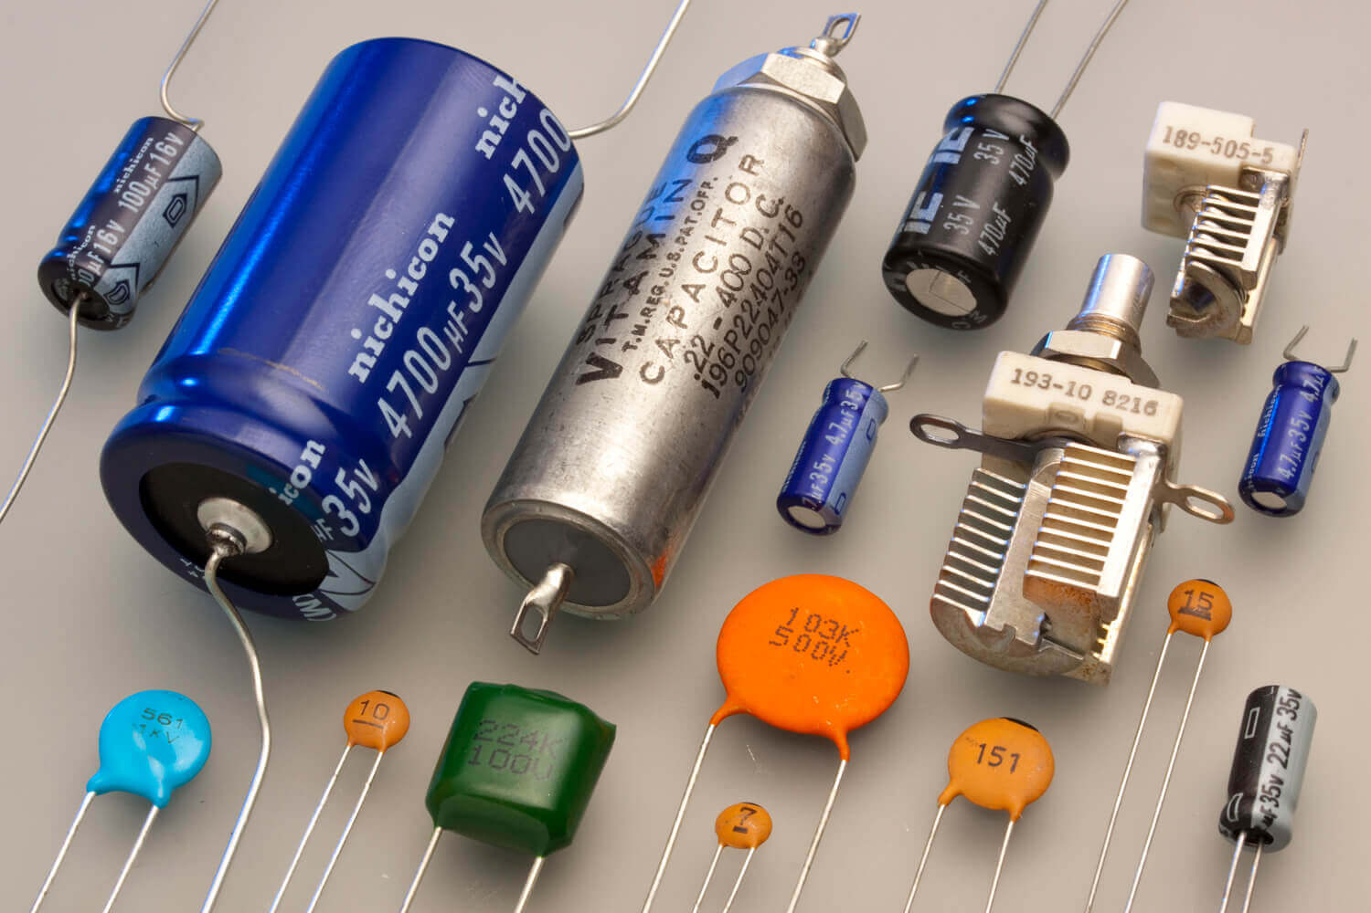](https://samelectrik.ru/wp-content/uploads/2018/05/chto-takoe-rezonans-tokov-i-napryazhenij-2.jpg)